Senarai pembetulan
Html
Artikel no 2 (masalah spacing)
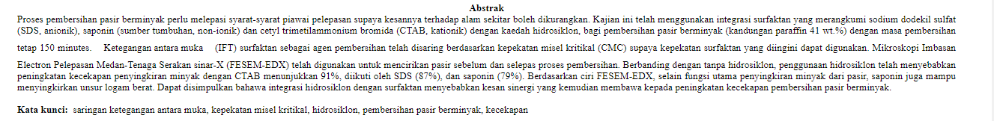
Artikel no 3 (keyword) huruf e di bold
Artikel no 6 (ayat 2 ter akhir nilai 5.55 x 10⁻⁶)
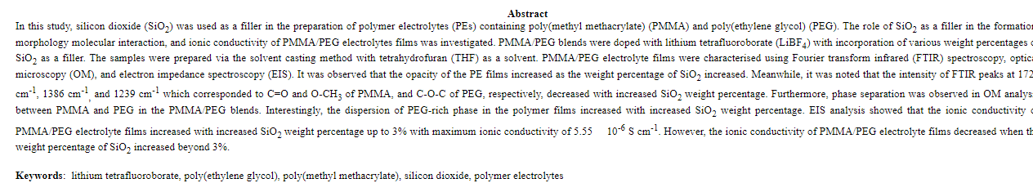

Artikel no 11 tajuk terjemahan tiada symbol )
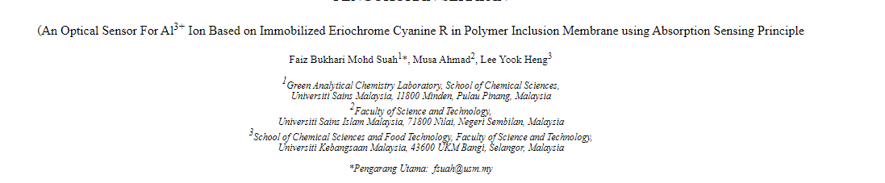
Nama pengarang, Ruhani Ibrahim perlu buang no 1
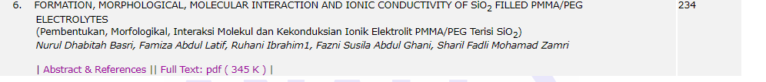
Nama pengarang Dimas Noor perlu pembetulan
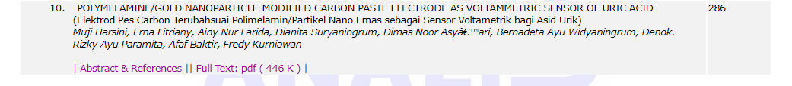

Full Text: pdf (608 K) tak perlu italic
